ΨΗΦΙΑΚΟ ΛΕΞΙΚΟ ΓΑ ΤΗΝ ΘΕΜΑΤΙΚΗ ΕΝΟΤΗΤΑ: Η ΓΗ ΚΑΙ ΟΙ ΑΛΛΟΙ ΠΛΑΝΗΤΕΣ

ΓΗ
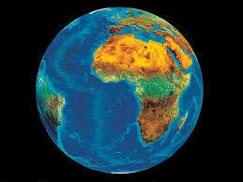

ΑΦΡΟΔΙΤΗ
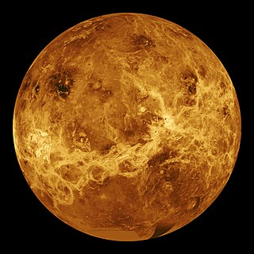

ΕΡΜΗΣ
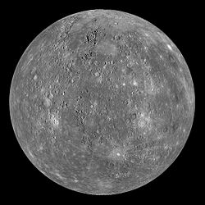

ΔΙΑΣ
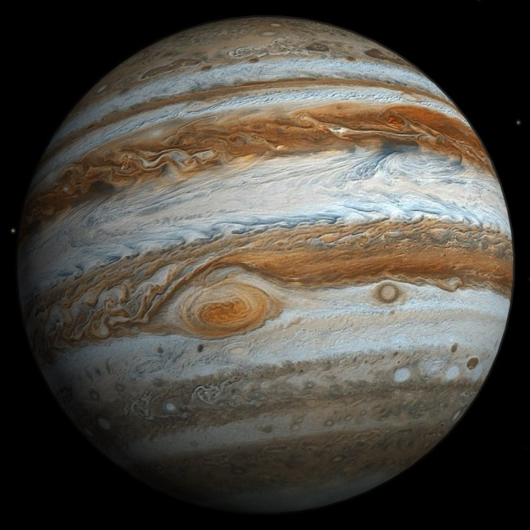

ΚΡΟΝΟΣ
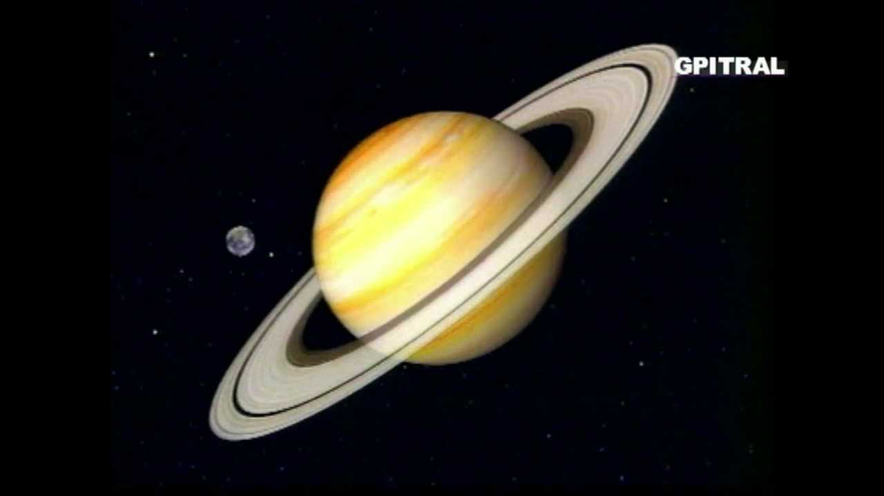

ΠΟΣΕΙΔΩΝΑΣ
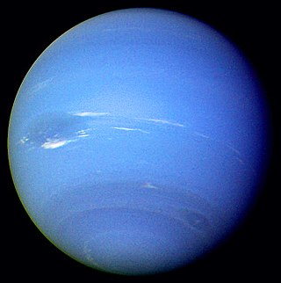

ΠΛΟΥΤΩΝΑΣ
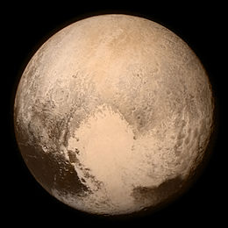

ΟΥΡΑΝΟΣ
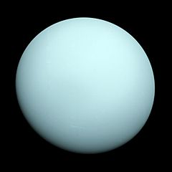

ΗΛΙΟΣ

ΣΕΛΗΝΗ
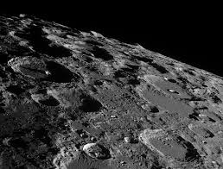

ΗΛΙΑΚΟ ΣΥΣΤΗΜΑ
